МБУК ВР «МЦБ» им. М.В. Наумова

**12+**

Рябичевский отдел

**Сценарий**

**«Мир Н. Островского»**

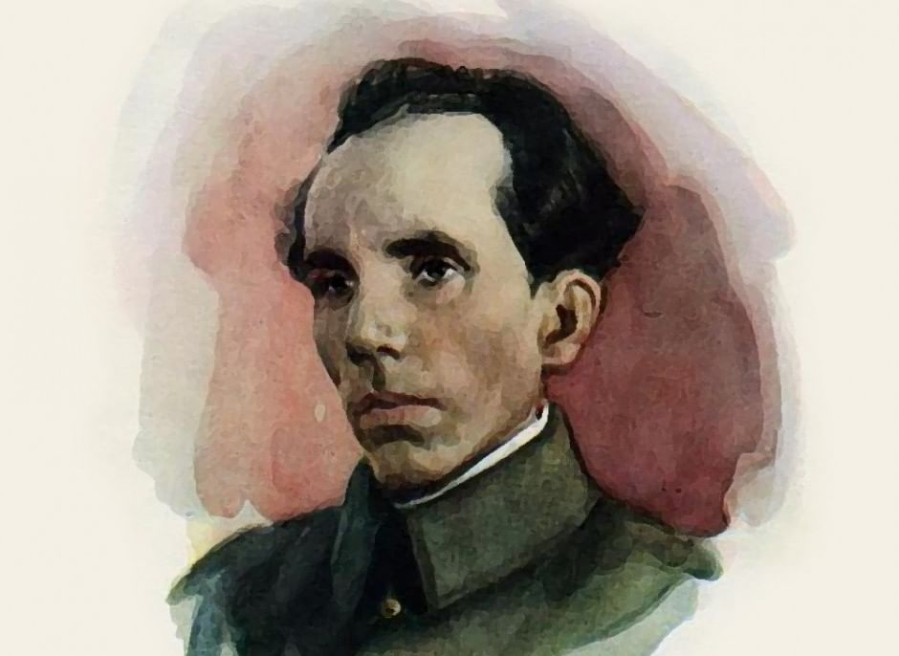

**Составитель:** *Ткаченко М.В.*

**х. Рябичев**

**2024г.**

**Форма проведения:** литературный вечер

**Цель:** познакомить учащихся с жизнью и творчеством Н.А. Островского, воспитывать уважения к историческому прошлому России.

**Ход мероприятия**

***1 слайд***

**1 ведущий:** Здравствуйте, ребята. Рада приветствовать вас на нашем мероприятии, посвященном жизни и творчеству русского писателя Николая Алексеевича Островского. Жизнь и творчество Островского - это героические страницы в биографии человека, на долю которого выпали тяжелые испытания.

**2 ведущий:** Ему принадлежат слова, которые вы наверняка слышали: «Самое дорогое у человека – это жизнь. Она даётся ему один раз, и прожить её надо так, чтобы не было мучительно больно за бесцельно прожитые годы, чтобы не жег позор за подленькое и мелочное прошлое, и чтобы, умирая, смог сказать: вся жизнь и все силы были отданы самому прекрасному в мире — борьбе за освобождение человечества. И надо спешить жить. Ведь нелепая болезнь или какая-нибудь трагическая случайность могут прервать её».

***2 слайд***

**1 ведущий:** Николай Островский родился 29 сентября 1904 года в деревне Вилия Острожского уезда Волынской губернии. В настоящее время территориально относится к Украине, а тогда эта местность принадлежала Российской империи. Его отец – Алексей Островский, был унтер-офицером и акцизным чиновником. Участник русско-турецкой войны, кавалер двух Георгиевских крестов. После войны устроился на винокуренный завод в качестве солодовщика. Мама Ольга Островская работала кухаркой.

**2 ведущий:** Кроме Николая в семье подрастали две старших дочери и старший сын, после него родились еще две девочки, но они умерли еще младенцами. Семья Островских была бедной, заработков матери и отца не хватало на все необходимое. По этой причине дети рано начинали трудиться, чтобы внести посильный вклад в семейный бюджет. Коля только пошел в первый класс церковно-приходской школы, а старшие дочери уже трудились учительницами. Николай отличался от других незаурядными способностями к обучению, ему легко давался любой материал. К девяти годам он уже окончил эту школу с похвальным листом и блестящими отметками в аттестате.

***3 слайд***

**1 ведущий:** В это время Островские переезжают в Шепетовку, где мальчик смог продолжить обучение в училище. В 1915 году он вышел из его стен с дипломом и начал свою трудовую биографию. Сразу он устроился помощником на кухню, потом был кочегаром, кубовщиком, в общем, брался за любой труд, чтобы хоть как-то помочь семье. Но при этом мечтал продолжить образование, поэтому в 1918-м стал студентом Высшего начального училища.

***4 слайд***

**2 ведущий:** Именно в училище он познакомился с большевиками, их идеи захватили молодого человека целиком. Островский все больше вливался в революционное движение, в 1919 году он вступил в комсомольскую организацию. В это же время неугомонный комсомолец оказывается на фронте, сражается смело и неистово, не заботясь о своей безопасности. В одном из сражений получает серьезное ранение головы и живота, потом было падение с лошади и тяжелая травма позвоночника. После таких ранений он не мог больше оставаться в действующей армии, и по решению медиков был комиссован.

**1 ведущий:** Но это абсолютно не выбило юношу из седла. После демобилизации он сотрудничает с ВЧК, потом переезжает в Киев, где устраивается на работу помощником электромонтера. Параллельно с работой Островский продолжает обучение в электротехникуме.

***5 слайд***

**2 ведущий:** Однако это были еще не все испытания, которые заготовила для него судьба. В 1922-м, во время лесосплава Николай попал в ледяную воду, где ему пришлось провести несколько часов.

**1 ведущий:** Подорванное ранениями здоровье дало о себе знать буквально на следующий день. У него началась лихорадка, потом развился ревматизм. Затем Островскому предстояло вынести еще одно испытание – тиф, который чуть не стал причиной смерти пламенного революционера. Несмотря на слабый иммунитет, организм Островского все-таки справился с лихорадкой и тифом, но они стали последней каплей, окончательно подкосившей его здоровье. Николай начал страдать от развивающегося паралича мышц и болезни суставов. Каждое передвижение давалось ему с большим трудом, а доктора только бессильно разводили руками.

**2 ведущий:** Николай Островский уже был прикован к постели, но по-прежнему не хотел сдаваться на милость судьбы. Он всегда любил читать, его любимыми авторами были Жюль Верн, Фенимор Купер, Вальтер Скотт, Николай буквально глотал их произведения. Постепенно он пришел к мысли о том, чтобы самому попробовать писать. Он начал с коротких пьес и рассказов, точно так же, как и его именитый однофамилец – писатель Александр Островский. Творческий процесс отвлекал Николая от грустных мыслей, помогал хоть на время забыть о нестерпимой боли, которую вызывала болезнь.

**1 ведущий:** В 1927 году Островскому поставили неутешительный диагноз – заболевание Бехтерева и полиартрит. Это означало, что в скором времени он может стать полностью неподвижным, а ему на тот момент было всего лишь 23 года.

***6 слайд***

**2 ведущий:** Островский не сдался. Преодолевая физические страдания, он делает все возможное, чтобы быть полезным. «Эгоист погибает раньше всего. Он живет только в себе и для себя. И если исковеркано его «я», то ему нечем жить. Перед ним ночь эгоизма, обреченности. Но когда человек живет не для себя, когда он растворяется в общественном, то его трудно убить – ведь надо убить все окружающее: всю страну, всю жизнь», – писал в те дни Николай

**1 ведущий:** Николай и дальше проявляет силу духа и поступает на учебу в Свердловский университет. Он стал студентом заочного отделения и продолжил усиленно писать. В этот период он создает рукопись «Рожденные бурей», которая потом стала основой его самого знаменитого произведения – романа «Как закалялась сталь».

***7 слайд***

**2 ведущий:** Произведение во многом автобиографично, писатель описывает формирование личности главного героя во время становления советской власти, событий Гражданской войны и восстановления страны в послевоенные годы.

**Чтец:**

Как закалялась сталь -

Выкован русский дух!

Вера, любовь, мораль

Всё рождено из мук.

Всё рождено из дел

Стержень из стали в нас -

Нам не знаком предел

В грозный военный час!

Мы же ковали меч -  
Потом, своим трудом,  
Чтобы народ сберечь  
И сохранить наш дом.

Помним отцов наказ:  
Надо лишь с честью жить  
Главное, где для нас -  
Землю свою любить.

Яркую синь небес  
И белизну берёз,  
Сказочный, дивный лес  
И свет далёких звёзд!

Долг пред Отчизной есть  
Родину защищать!  
Славу, отвагу, честь -  
В пламени битв ковать.

Русскими чтобы быть  
Сил никаких не жаль  
Помнить и не забыть,  
Как закалялась сталь!

*В. Уткин*

**1 ведущий:** «Роман мой, – писал Островский, – прежде всего художественное произведение, и в нем я использовал свое право на вымысел. В основу романа положено немало фактического материала. Но назвать эту вещь документом нельзя».

**2 ведущий:** Название романа имеет иносказательный смысл. Это история воспитания твердого, как сталь, характера. Главному герою – Павлу Корчагину пришлось многое преодолеть, чтобы стать целеустремленным человеком и работать над собой дальше.

**1 ведущий:** Произведение состоит из двух частей, разделенных на главы, описывающие жизненные этапы главного героя:

* детство;
* отрочество;
* юность;
* зрелые годы;
* болезнь.

Каждый период жизни персонажа показывает его стремление развиваться, добиваться поставленных целей и не останавливаться на достигнутом. Главный герой уверен, что в любом деле человек должен проявлять упорство и настойчивость. Только так он сможет прожить свою жизнь достойно. Воспитание и сила воли героя не позволяют ему опускать руки. Настойчивость и вера в собственные силы обязательно помогут сделать жизнь лучше.

**2 ведущий:** Первую часть романа под названием «Как закалялась сталь» напечатали в 1932-м, а через некоторое время вышло и его окончание. Успех романа был невероятным. Книга попала в библиотеки, где ее невозможно было взять, приходилось выстаивать целую очередь. Иногда один человек брал ее прочесть, и вокруг него собиралась целая группа людей – роман читали вслух.

***8 слайд***

**1 ведущий:** Роман неоднократно экранизировали:

* **«Как закалялась сталь»** (1942 год), в главной роли — Владимир Перист-Петренко.
* **«Павел Корчагин»** (1956 год), в главной роли — Василий Лановой.
* **«Как закалялась сталь»** (1973 год), 6-серийный художественный фильм, в главной роли — Владимир Конкин.
* **«Как закалялась сталь»** (1999 год), производство — Китай, 20-серийный телефильм с украинскими актёрами, в главной роли — Андрей Саминин.

*Просмотр отрывка из фильма 1973г.*

**2 ведущий:** Еще при жизни писателя роман переиздавали более сорока раз. Николай решил написать его продолжение, начал работать над новой книгой, но окончить ее ему не удалось. Писатель умер 22 декабря 1936 года. Ему было всего 32 года.

***9 слайд***

**1 ведущий:** Судьба, наверное, пыталась компенсировать Островскому все трудности, которые уготовила ему на жизненном пути. Она послала ему счастье в личной жизни, которое писатель нашел в браке с Раисой Мацюк. Супруга всегда была рядом, она не позволяла ему отчаяться, помогала в написании рукописи. После того, как Островский умер, она стала директором музея его имени в столице, сумела сохранить документы и редкие снимки, касающиеся биографии писателя.

**2 ведущий:** Творчество Островского – это яркие страницы жизненного пути героического человека, над которым были не властны ни войны, ни болезни, ни глубокие разочарования. Писатель создал всего одно произведение, но это было настолько грандиозное откровение в прозе, какого у иных авторов не случается за всю их долгую жизнь. Николай Островский и его роман "Как закалялась сталь" навечно вписаны в историю русской литературы.

**Список использованных информационных ресурсов**

1. Островский, Н. А. Как закалялась сталь / Н. А. Островский. – Москва : Директ-Медиа, 2002. – 554 с. – Режим доступа: по подписке. – URL: https://biblioclub.ru/index.php?page=book&id=13140 (дата обращения: 18.09.2024). – ISBN 978-5-9989-2288-6. – Текст : электронный.
2. <https://biographe.ru/znamenitosti/nikolay-ostrovskiy>
3. <https://stihi.ru/2022/03/20/5274>